PROJETO DE LEI Nº L-124/2021
Vereador Autor: Alan Mansur Pereira

DENOMINA O LOGRADOURO PÚBLICO NA ANTIGA RUA SÃO JOSÉ, NO BAIRRO GRANJA DOS CAVALEIROS E DÁ OUTRAS PROVIDÊNCIAS.

A CÂMARA MUNICIPAL DE MACAÉ, no uso de suas atribuições legais, DELIBERA:
Art. 1º Fica denominado logradouro público, localizado na Atual Rua São José, que se inicia na Alameda Presidente Itamar Franco, entre os (lotes 05 e 08 – Quadra K e N) e terminando na Rua Manoel Francisco Nunes, entre os (lotes 01 e 12 da Quadra K e N.) no Bairro Granja dos Cavaleiros da seguinte forma:

I – Rua ALFREDO RAMOS DE OLIVEIRA, a atual Rua São José localizada no bairro Granja dos Cavaleiros.

Art. 2º Esta Lei entra em vigor na data de sua publicação, revogando as disposições em contrário.

Sala das Sessões, 29 de setembro de 2021

______________________________
Vereador Autor
Alan Mansur Pereira

JUSTIFICATIVA

O Sr. Alfredo Ramos de Oliveira nasceu em Alagoas e veio residir em Macaé em 1966. Casou-se com Silesia Alves de Oliveira, natural de Macaé, com quem teve 7 filhos.
Em 1947 recebeu Medalha de Guerra como 2º Sargento de Artilharia e em 1952 foi contemplado com Diploma de Medalha Militar. Participou ativamente do GCan (Grupo de Canhões Antiaéreos de 90 milímetros).
Foi reconhecido como cidadão macaense em 1975 e como sócio remido em 1977 da Sociedade Musical Beneficente Lira dos Conspiradores.
O Governador do Estado do Rio de Janeiro em 1982 concedeu Diploma de Menção Honrosa de Servidor ao Sr. Alfredo Ramos de Oliveira.
Em Macaé chegou a trabalhar na Fundação FAFIMA e foi contemplado com o convite para fazer parte da Loja Maçônica Perseverança Segunda onde se dedicou como tesoureiro por muitos anos.
Trabalhou na CERJ em Tapera na Cidade de Trajano de Moraes. Na empresa CERJ chegou a atuar como inspetor na antiga sede do Centro de Treinamento no Novo Cavaleiros.
Antes do seu falecimento que ocorreu em 1986 trabalhou como Chefe da Guarda Municipal de Macaé na gestão do Prefeito Alcides Ramos.

Obs.: Em anexo foto de todos os Diplomas e Condecorações.

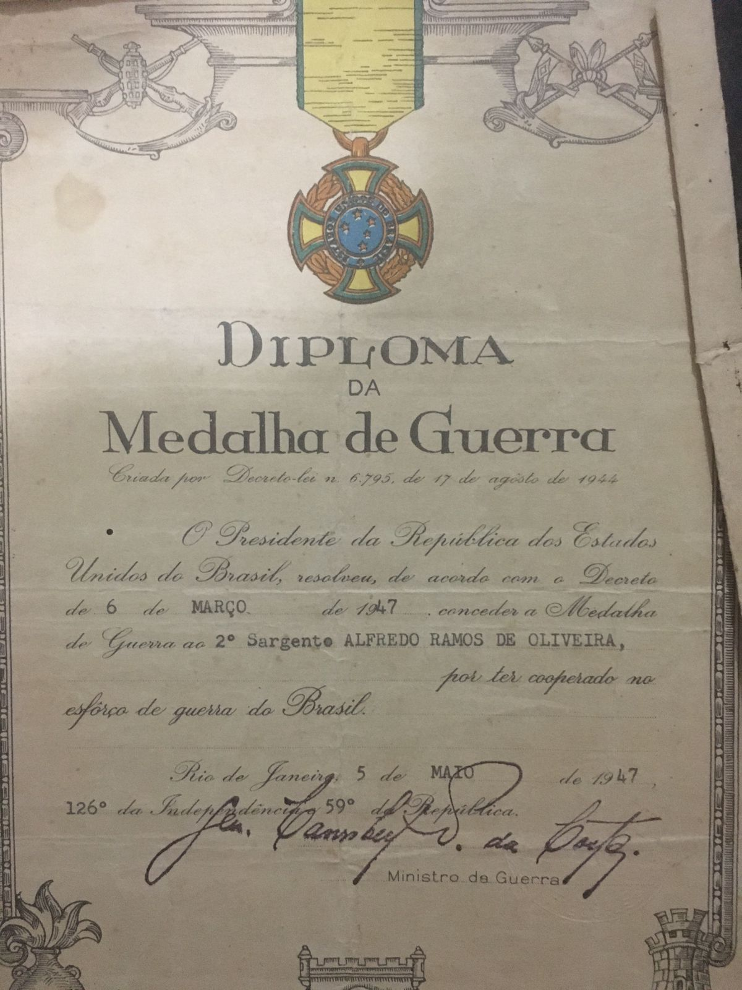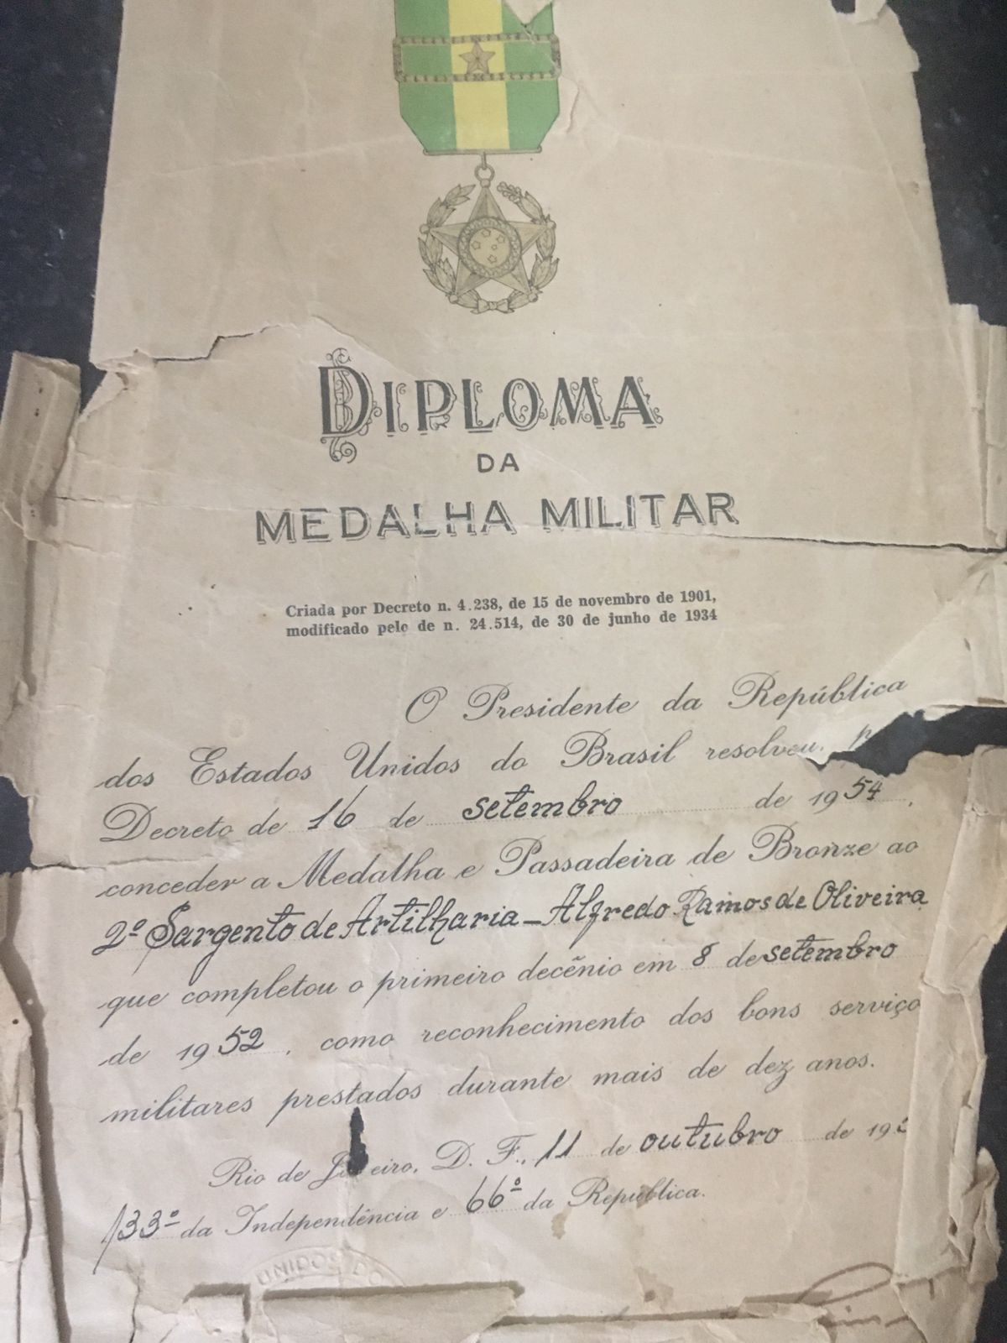
Anexo 01.
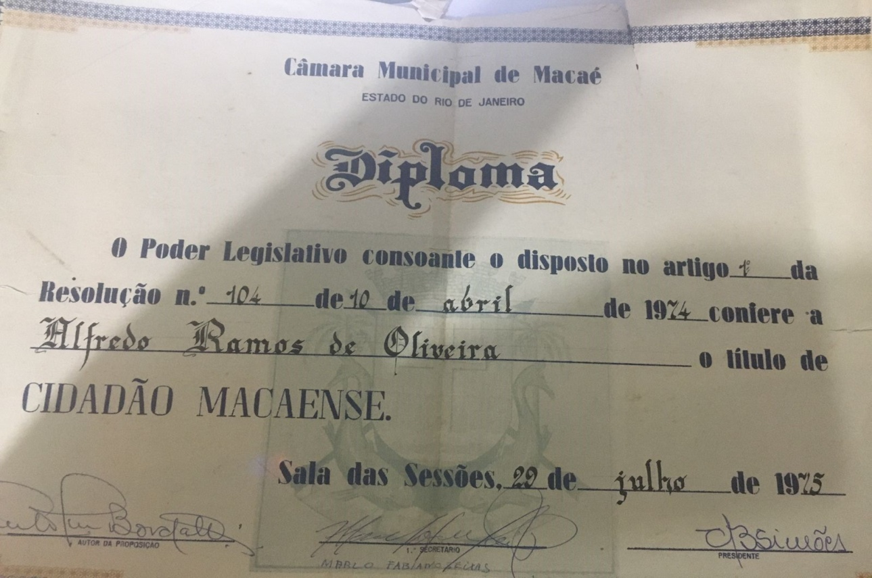
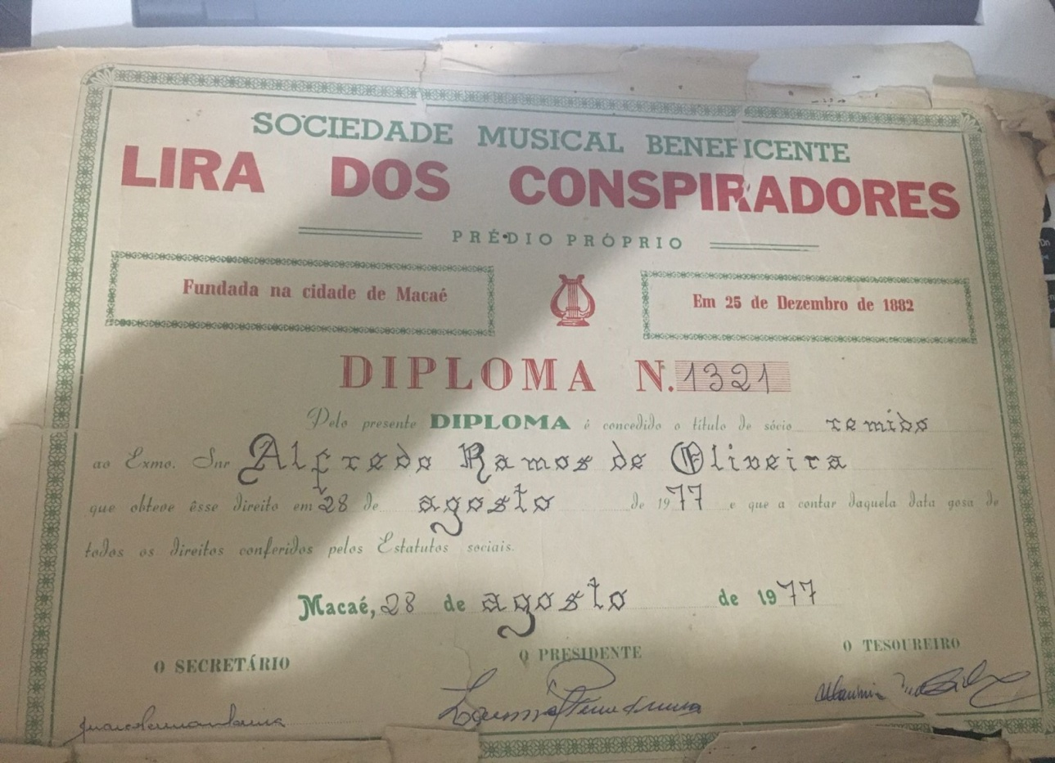
Anexo 02.



Anexo 03.

